98學年度化學實驗能力競賽初試試題
選擇題請於答案卡作答且按編號畫記；非選擇題請於非選擇題答案卷上作答
一、單一選擇題(每題2分，共50分，答錯倒扣1/4題分；原子量 H＝1，C＝12，N＝14，O＝16)
1.研究發現，空氣其中少量的NO₂能參與硫酸型酸雨的形成，反應過程如下：
①SO₂+NO₂→SO₃+NO ②SO₃+H₂O→H₂SO₄ ③2NO+O₂→2NO₂
NO₂在上述過程中的作用，與H₂SO₄在下列變化中的作用相似的是：
(A)潮濕的氯氣通過盛有濃H₂SO₄的洗氣瓶 (B)金屬銅丟入濃H₂SO₄中
(C)濃H₂SO₄滴入螢石中，加熱 (D)加入少量H₂SO₄使乙酸乙酯水解。
2.用於化妝品中的果酸為一種弱酸，其分子式為C₃H₆O₃。5.0克化妝品溶於水中，需要用4毫升0.125 M的NaOH溶液滴定始達終點；假設此化妝品中不含其他的酸、鹼性的物質，請問此化妝品中果酸含量為多少？
(A) 0.9 % (B) 1 % (C) 9 % (D) 10 %
3.有一木雕藝術品，經放射強度的檢測發現其¹⁴C 之含量為現今樹木的八分之一，請問此藝術品有多久的歷史？
(¹⁴C的半生期為 5600年) (A) 700年 (B) 2800年 (C) 11200年 (D) 16800年。
4.依據 VSEPR的模型分析，下列分子中何者之鍵角最大？ (A) BF₃ (B) CS₂ (C) CBr₄ (D) H₂Se。
5.下列化合物中，碳之混成軌域（sp、sp²、sp³ 等）何者不止一種？
(Ａ) CH≡C－C≡CH (Ｂ) CH3－CH＝CH－CH3－CH3－CH＝CH－CH3CHCH3－CH＝CH－CH3＝CH3－CH＝CH－CH3CHCH3－CH＝CH－CH3－CH3－CH＝CH－CH3CH3CH3－CH＝CH－CH3 (Ｃ) CH₂＝CH－CH＝CH₂ (Ｄ) CH₃－CH₂－CH₂－CH₃。
6.下列有關於氮元素的敘述何者不正確？
(A)由路易士電子點式可以知道氮分子是由氮原子經三鍵的鍵結組成。
(B)氮氣會與氧氣作用形成 NO與NO₂ 的分子化合物。
(C)氮氣的活性不高，所以不會和金屬形成氮化物。
(D)硝酸是由NO₂ 與水作用所形成的溶液。
7.在兩個密閉容器中，分別充有等莫耳數的甲、乙兩種氣體，若兩容器的溫度和壓力均相同，且甲的密度大於乙的密度，下列說法正確的是：
(A)甲的分子數比乙的分子數多 (B)甲的質量比乙的質量大
(C)甲的莫耳體積比乙的莫耳體積小 (D)甲的分子量比乙的分子量小。
8.獲得1999年度諾貝爾化學獎的Zewail教授開創了「飛秒(10⁻¹⁵)化學」的新領域，利用激光(雷射)光譜技術，使得觀測
化學反應時，分子中原子的運動成為可能。試問：該技術可觀察到下列選項中的哪些事項？
(A)化學反應中，反應物分子的分解 (B)化學反應中，分子的價電子轉移。
(C)化學反應中，離子的形成 (D)化學反應中，原子核的分裂 (E)原子核的內部結構。
9.已知元素X的最高氧化態(數)的含氧酸，可以用H_{n}XO_{2n-2}來表示。試問X在最低氧化態(數)的氣態氫化物中，X元素
的氧化數為何？(A)－4 + 2n (B)－6 + 2n (C)－8 + 3n (D)－10 + 4n (E)－12 + 3n 。
10.有一種無機高分子，其化學式為[Al₂(OH)_{x}Cl_{y}•zH₂O]_{n}，則x應等於下列的哪一項？
(A) $y−6$ (B) $y+6$ (C) $6−y$ (D) $y−3$ (E) $y+3$ 。
11.某化合物M由元素X與元素Y所組成。經分析得知M中含有70%的X。已知X的原子量是Y的3.5倍，則下列選
項中的哪一個是M的實驗式？ (A) $\text{XY}$ (B) ${\text{XY}}_{2}$ (C) ${\text{XY}}_{3}$ (D) $X_{2}Y$ (E) $X_{2}Y_{3}$。
12.在一水溶液中加入過量的稀鹽酸，則得白色沉澱。過濾後，在濾液中通入$H_{2}S$，則產生黃色沉澱。試問下列選項中
的哪一組離子，最符上面的敘述？
(A) ${\text{Ag}}^{+}$，${\text{Cu}}^{2+}$，${\text{Na}}^{+}$ (B) ${\text{Ag}}^{+}$，${\text{Pb}}^{2+}$，${\text{Zn}}^{2+}$
(C) ${\text{Pb}}^{2+}$，，${\text{Ca}}^{2+}$ (D) ${\text{Cd}}^{2+}$，${\text{Fe}}^{3+}$，${\text{Mg}}^{2+}$
(E) ${\text{Ag}}^{+}$，${\text{Cd}}^{2+}$，$K^{+}$。
13.碘化鈉晶體和濃硫酸反應，不生成碘化氫，而生成碘，這是因為：
(A)濃硫酸的濃度不夠所以不能得到氣態的碘化氫 (B)此反應須在溶液中進行。
(C)氫碘酸被濃硫酸脫水 (D)生成的碘化氫被濃硫酸氧化。
14.汽水是瓶裝的碳酸化飲料，其溶液是在0˚C時CO₂之壓力為4atm所形成之飽和溶液，當在1atm，25˚C下的空氣中打開汽水而達平衡，求CO₂逃逸之百分比為若干？（已知空氣中含CO₂約300ppm，CO₂之亨利常數k在0˚C為
7×10^{－2}M/atm，在25°C為3.2×10^{－2}M/atm） (A) 99.99 (B) 95.00 (C) 90.00 (D) 80以上。
15.下列何者是陽離子的電子組態？(Z表示原子序)
(A)(Z＝9)1s²2s²2p⁵ (B)(Z＝9)1s²2s²2p⁶ (C)(Z＝11)1s²2s²2p⁶3s¹ (D)(Z＝11)1s²2s²2p⁶。
16.在pH＝13的無色溶液中，可以大量共存的一組離子是：
(A)NH₄⁺、NO₃⁻、K⁺、SO₄²⁻ (B)CO₃²⁻、NO₃⁻、HCO₃⁻、Na⁺
(C)Na⁺、ClO⁻、AlO₂⁻、NO₃⁻ (D)CrO₄²⁻、K⁺、Na⁺、SO₄²⁻。
17. 25.00毫升0.100 M 的三乙基胺(CH₃CH₂)₃N的樣本以0.0500 M HCl的溶液來滴定，滴定數據如下：
滴入之HCl毫升數 | 溶液之pH值
0.00 | 11.86
25.00 | 10.71
50.00 | 6.79

試問三乙基胺(CH₃CH₂)₃N的pK_{b}值為何？ (A) 10.71 (B) 3.29 (C) 7.21 (D) 5.25。
18.下列哪一個化合物在酸中的溶解度比其在純水中增加的最多：
(A) NH₄C1 (B) CuS (C) AgCl (D) PbSO₄
19.若酒精的正常沸點78℃，在容積10升之真空容器中，每一次盛入酒精4克，且溫度控制在78℃，此種方式共盛入
五次酒精，則下列何者正確？ (A)盛入第一次酒精的蒸氣壓為0.25 mmHg (B)需盛入22克酒精時恰達平衡
(C)盛入五次後，酒精蒸氣已達飽和 (D)盛入五次後未剩下任何液態酒精。
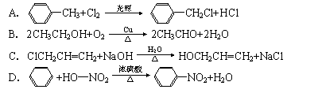
20.下列有機反應中，不屬於取代反應的是：

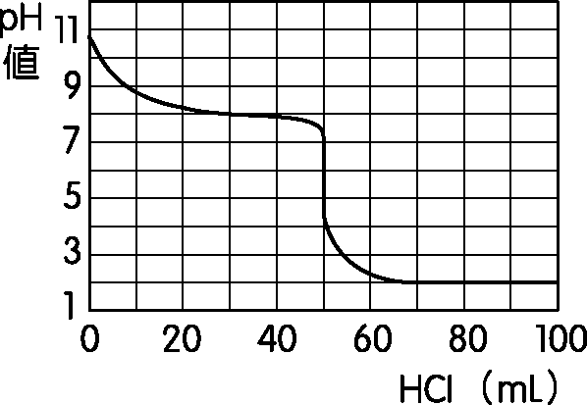

21.若以 0.01 M 的鹽酸滴定 NH₃ 的水溶液 50.0 mL 時，溶液的 pH 值變化如右圖。
求 NH₃ 的 K_{b} 值應接近於下列的哪一個選項？
(Ａ) 1 × 10^{－2} (Ｂ) 1 × 10^{－4} (Ｃ) 1 × 10^{－6} (Ｄ) 1 × 10^{－8} (Ｅ) 1 × 10^{－10}。
22.2008年北京奧運會的“祥雲”火炬所用燃料的主要成分是丙烷，下列有關丙烷的敍述中不正確的是：
(A)分子中碳原子不在一條直線上 (B)光照下能夠發生取代反應
(C)比丁烷更易液化 (D)是石油分餾的產物之一。
23.砷酸 H₃AsO₄ 為一三質子酸，其在水中的解離行為與磷酸相同。若將化合物Ag₃AsO₄溶於純水中，則有關此溶液的
敘述哪一個是正確的：
(A) [Ag⁺]/3 = [AsO₄³⁻] + [HAsO₄²⁻] + [H₂AsO₄⁻] + [H₃AsO₄]
(B) [Ag⁺] = [AsO₄³⁻] + [HAsO₄²⁻] + [H₂AsO₄⁻] + [H₃AsO₄]
(C) [Ag⁺] + [H⁺] = [AsO₄³⁻] + [HAsO₄²⁻] + [H₂AsO₄⁻] + [H₃AsO₄] + [OH⁻]
(D) [Ag⁺]/3 + [H⁺] = 3[AsO₄³⁻] + 2[HAsO₄²⁻] + [H₂AsO₄⁻] + [H₃AsO₄] + [OH⁻]
24.過量的 Ca₃(PO₄)₂ 固體，在下列何項溶液中的溶解度最大？
(Ａ)純水 (Ｂ) 0.1 M Na₃PO₄ (Ｃ) 0.1 M Ca(NO₃)₂ (Ｄ) 0.1 M H₃PO₄。
25.在測定水中溶氧時涉及下述之氧化還原反應，
(1) 2Mn²⁺_{(aq)} + 4OH¯₍aq₎ + O_{2(g)} → 2MnO_{2(s)} + 2H₂O_{(l)} (2) MnO_{2(s)} + 2I¯_{(aq)} + 4H⁺_{(aq)} → Mn²⁺_{(aq)}+ I_{2(aq)} + 2H₂O_{(l)}
(3) 2S₂O₃²¯_{(aq)} + I_{2(aq)} → S₄O₆²¯_{(aq)} + 2I¯_{(aq)} 試問每一莫耳之氧相當於多少莫耳之S₂O₃²¯？
(A) 0.5 (B) 1 (C) 2 (D) 4

二、多重選擇題(每題4分，共32分，各至少有一個答案，答錯一個選項倒扣題分之1/5，
整題不作答則不倒扣)
26.20℃甲乙兩杯分別盛有200g及300g飽和KNO_{3(aq)}，則兩杯要析出等質量晶體的條件是？
(A)同時降溫至10℃ (B)甲杯降溫至10℃，乙杯降溫至6℃ (C)甲杯蒸去20g水，乙杯蒸去30g水
(D)甲杯蒸發後剩100g溶液，乙杯蒸發後剩200g溶液 (E)甲、乙杯各蒸去20g水。
27.乙醇水溶液再加入水，則下列之敘述何者錯誤？
(A)溶液之沸點較原溶液高 (B)溶液之凝固點較原溶液低 (C)溶液蒸氣壓較原溶液高
(D)溶液之凝固點不變 (E)乙醇解離度變更大。
28.某溶液中有NH₄＋、Mg^{2＋}、Ba^{2＋}、Fe^{3＋}、Al^{3＋}五種離子，若向其加入過量的氫氧化鈉溶液，再加入
硫酸鈉溶液，最後加入過量鹽酸，溶液中大量減少的離子為?
(A)NH₄＋ (B) Mg^{2＋} (C) Ba^{2＋} (D) Fe^{3＋} (E) Al^{3＋}。
29.第一至第三週期的元素中 (A)具有5個電子的元素符號為Be (B)原子中具有3個不成對電子的
元素有四種 (C)易失去電子生成二價陽離子的元素有2種 (D)同族元素具有相同的價電子數
(E)只具有一個半滿p軌域的元素有四種。
30.有關下列平衡系的說明，何者為不正確？ (Ａ)在 N_{2(g)}＋3H_{2(g)}  2NH_{3(g)}＋22 千卡的平衡系中，增加壓力，則平衡必向
右方移動，增加氨的產率(Ｂ) CH₃COOH_{(aq)} CH₃COO－_{(aq)}＋H＋ _{(aq)} 的解離平衡系中，加入 CH₃COONa 時，平衡必向左
方移動 (Ｃ) AgCl_{(s)} Ag＋_{(aq)}＋Cl－ _{(aq)} 的平衡系中，若在定溫時，加入 AgCl，平衡必向右移動，增加 Ag＋和 Cl－ 的濃
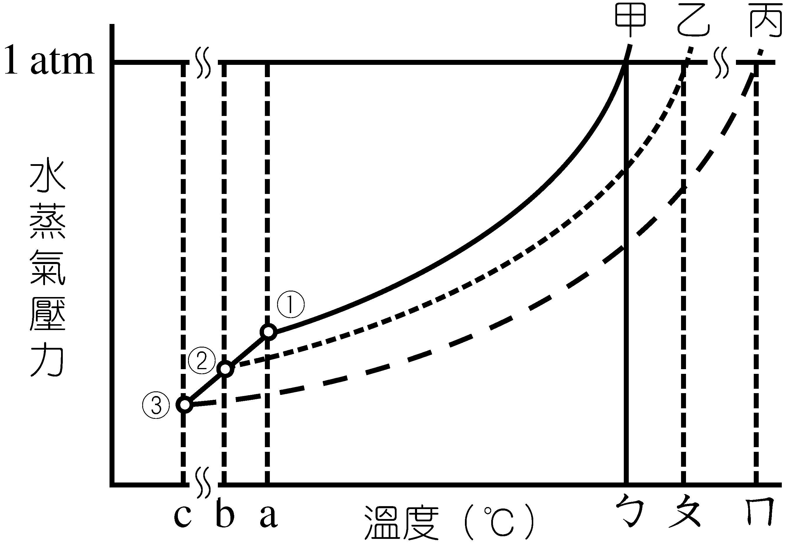
度 (Ｄ)鹽酸溶液中，加入 KCl 時，其 pH 值會增加 (Ｅ) H₂S_{(aq)} 2H＋_{(aq)}＋S^{2－}_{(aq)} 的平衡系中，因加入強酸而減少
S^{2－} 離子的濃度。
31.甲、乙、丙在不同溫度下，測出蒸氣壓後所繪出的圖形如右圖：
甲為純水，乙和丙分別為下列溶液之一：「溶液1」為342克蔗糖溶於1000克水；
「溶液2」為54克葡萄糖溶於100克水。 則下列何者正確？
(A)「溶液2」表下圖之丙曲線 (B)圖中的溫度ㄅ為水的正常沸點
(C)溫度ㄆ為100.52℃，則水的Kb值為0.52℃/m
(D)「溶液1」如要變成曲線(3)時的重量莫耳濃度為3m
(E)「溶液1」如要變成曲線(3)時，共析出500克冰。
32.典型元素A、B、C之連續游離能（kcal/mol）如下，則下列敘述何者正確？
E₁ E₂ E₃ E₄
A 191 578 872 5962
B 118 1091 1653 2280
C 175 345 1838 2526
(A) B的氯化物為BCl₂ (B)以B最易與氯結合成離子固體 (C)以A之氯化物之分子性最顯著
(D) A氧化物之化學式為A₂O₃ (E) A、B、C之價電子數分別為4、3、2。
33. PbSO_{4(s)}＋H＋_{(aq)}⇌Pb^{2＋}_{(aq)}＋HSO₄－_{(aq)}的平衡系內，[Pb^{2＋}]＝0.1M，若加入濃度亦為0.1M的Pb^{2＋}_{(aq)}， 當又達新平衡後，
下列敘述何者正確？
(A) [Pb^{2＋}]增加 (B) [Pb^{2＋}]減少 (C)平衡不移動 (D) 平衡右移 (E) [H＋]減少。

三、非選擇題：（5題，每小題2分，18 %）
1. (1)若將pH8.00和pH10.00的NaOH溶液以等體積混合後，溶液之OH⁻ 濃度為何？
(2)若將 pH3.00和pH5.00的HCl溶液以等體積混合後，溶液之H⁺ 濃度為何？

2.已知AgCl之K_{sp}＝1.69×10^{－10}，而Ag(CN)₂－_{(aq)} ⇌Ag${}_{(\text{aq})}^{＋}$＋2CN－_{(aq)}之解離平衡常數K_{d}＝1.8×10^{－19}。
(1)AgCl在純水中之溶解度為？
(2) AgCl在0.10M NaCl中之溶解度為？
(3)AgCl_{(s)}溶於氰化鉀水溶液中之全反應式AgCl_{(S)}＋2CN_{(aq)}－⇌Ag(CN)₂－_{(aq)}＋ Cl－_{(aq)}之平衡常數為？
(4)今在0.1M KCN溶液中加入足量AgCl達平衡時，AgCl在0.1M氰化鉀水溶液中之溶解度為何？

3.己知醋酸銀的K_{SP}為3.7×10⁻³，醋酸的K_{a}為1.8×10⁻⁵，試問醋酸銀在pH為2的緩衝溶液的溶解度為？

4.取153.2mg之甘油水溶液樣本，加入50.0 mL的0.0899 M Ce⁴⁺之酸性溶液(4M HClO₄)，加熱至60℃並維持15分鐘，
可將甘油氧化成甲酸。過量的Ce⁴⁺溶液再以10.05mL之0.0437M Fe²⁺滴定至終點，試問樣本溶液中甘油之重量百分比？
(甘油之半反應式：甘油 + 水 = 甲酸 + 氫離子 + 電子)

5.原子量為64之金屬M的氧化物a g，通入CO加熱之，此氧化物完全還原為金屬M有b g，且生成c g之CO₂，
若碳的原子量為X，則X值為 （請以a、b、c的關係來表示）
答案欄 1.D 2.A 3.D 4.B 5.B 6.C 7.B 8.A 9.E 10.C 11.E 12.E 13.D 14.A
15.D 16.C 17.B 18.B 19.C 20.B 21.C 22.C 23.A 24.D 25.D 26.(D)(E)
27. (B)(C)(D)(E) 28. (A)(C) 29.(C)(E) 30.(C)(D) 31.(A)(B)(C)(D) 32. (B)(C)(D)
33. (C)(E)
1. (1) 5.05 x 10^{－5} M (2) 5.05 x 10^{－4} M 2. (1) 1.3×10^{－5} (2) 1.69×10^{－9} M
(3) 9.39 × 10⁸ (4)0.05M 3.S＝1.43(M) 4. 30.5% 5.[16C/(a－b)]－32

